Horta Bio… em casa
Ficha de Registo
Identificação da planta escolhida
Nome comum da espécie:  Ervilha, feijão, amendoim, abóbora | Nome científico:  Ervilha (Pisum sativum), feijão (Phaseolus vulgaris), amendoim (Arachis hypogaea) e abóbora (Cucurbita)
Quando colocaste a semente na terra?
As sementes foram colocadas num germinador feito em casa com a ajuda e indicações da Professora.
Data: 05-05-2020

Quantos dias passaram até ao aparecimento da plântula?

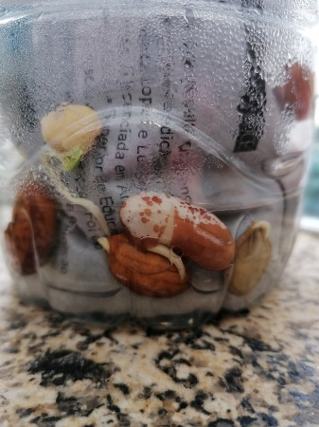

Resposta:

Passaram 4 dias até aparecer umas pequenas ramificações e pequenas folhas na semente da ervilha.
Registo semanal do desenvolvimento da planta:

Semana 1:
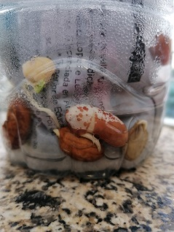
Inicialmente as sementes incharam, começaram a germinar e a raiz principal começou a crescer e ainda surgiu o caule e umas pequenas folhas.

Semana 2 :
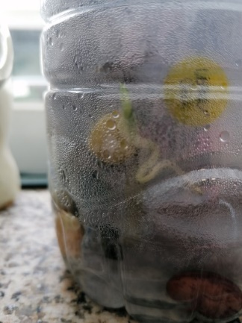

Já tem mais folhas e a raiz e o caule cresceram ainda mais. A plântula está em desenvolvimento.

Semana 3:
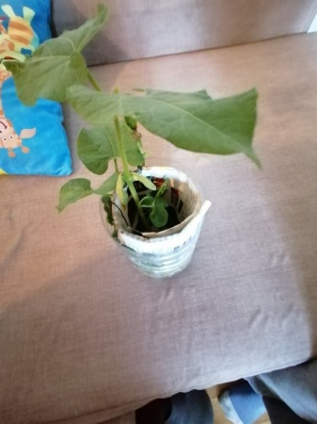

A planta está cada vez mais alta e já saiu do germinador. Já nasceram raízes secundárias, as folhas e o caule cresceram e continuam a aparecer mais folhas à medida que o caule cresce.

Plantação na horta :

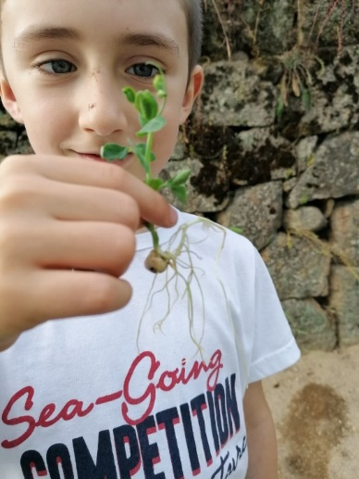
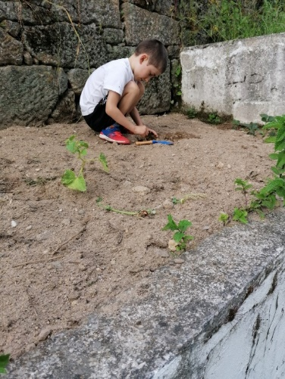
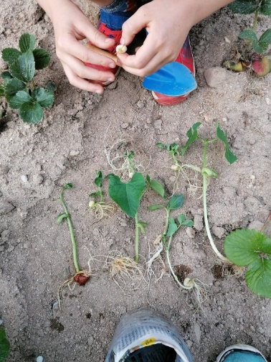

No 17º dia as plantas foram transplantadas para a horta. Continuaremos a tratar delas regando-as todos os dias, se necessário.

Por fim…
Descreve-nos como foi feita a sementeira:

Colocamos várias sementes no germinador e fomos colocando água quando necessitava. O germinador foi colocado à janela.

Como foi realizada a manutenção da tua planta?

Fomos colocando água à medida que as sementes iam necessitando sem deixar qua as folhas de jornal secassem. A germinação inicia-se por uma intensa absorção de água. O germinador esteve sempre à janela pois a planta precisa de luz para realizar a fotossíntese e para crescer, é desta forma que produz o seu próprio alimento.

Que materiais utilizaram?

Para fazer o germinador utilizamos:
- Uma garrafa de plástico transparente que se cortou a meio, mais ou menos;
- Utilizamos algumas folhas de jornal dobradas para tapar a garrafa, da parte de dentro, e uma outra folha amarrotada para colocar no fundo da garrafa;
- Colocamos um bocadinho de água para ser absorvida pelas folhas de jornal;
- Fomos colocando as sementes entre a parede da garrafa e as folhas de jornal;
- Colocamos o germinador à janela para ir recebendo luz, calor e fomos colocando água.

